**PROYECTO SOLICITAR TARJETAS**

Descargar netbeans 14 o superior

<https://archive.apache.org/dist/netbeans/netbeans/14/netbeans-14-bin.zip>

<https://www.apache.org/dyn/closer.cgi/netbeans/netbeans/15/netbeans-15-bin.zip>

**Servidor** SQL fácil de configurar MYSQL con Apache

<https://www.apachefriends.org/es/download.html>

**Cliente** SQL fácil de configurar, para visualizar los datos de MYSQL que se están grabando

<https://www.heidisql.com/download.php>

**Tomcat**

<https://dlcdn.apache.org/tomcat/tomcat-8/v8.5.82/bin/apache-tomcat-8.5.82-windows-x64.zip>

recordar que deben descomprimir el servidor tomcat en un directorio donde **no este** protegido contra escritura y adicional deben darle click derecho al directorio y **quitarle** la propiedad de solo lectura

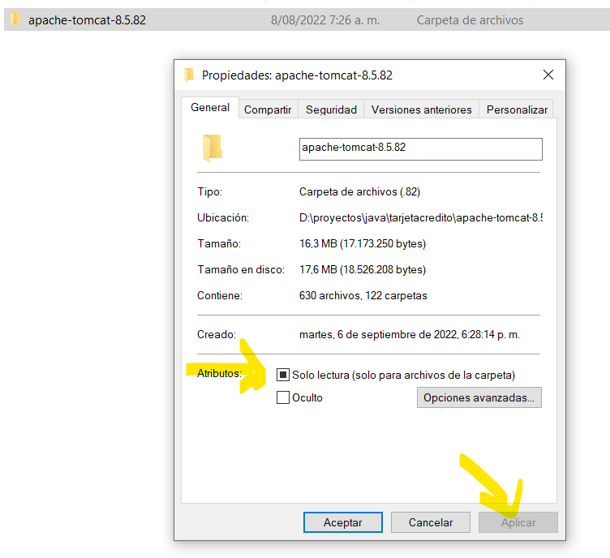

En el editor NETBEANS, Abrir el proyecto Java

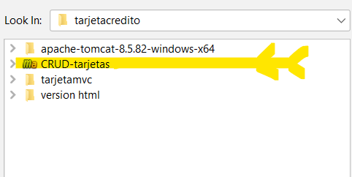

1. Cambiar la conexión de mysql como la tenga establecida

Archivo **application.properties**

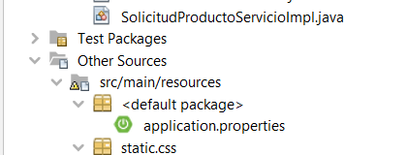

Puede crear una base de datos con nombre **bd_bancos**, como se ve en imagen, y si tiene clave usuario colocarlas

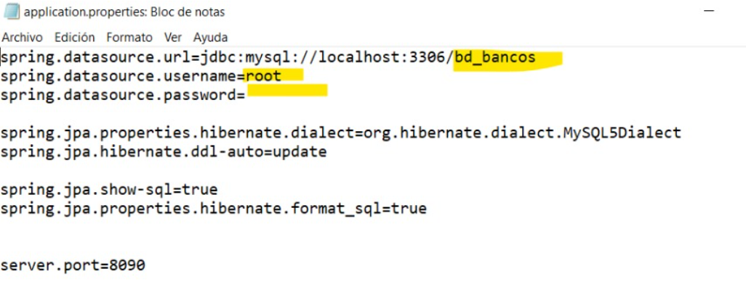

1. Darle construir proyecto, el servidor MYSQL debe estar **ONLINE**

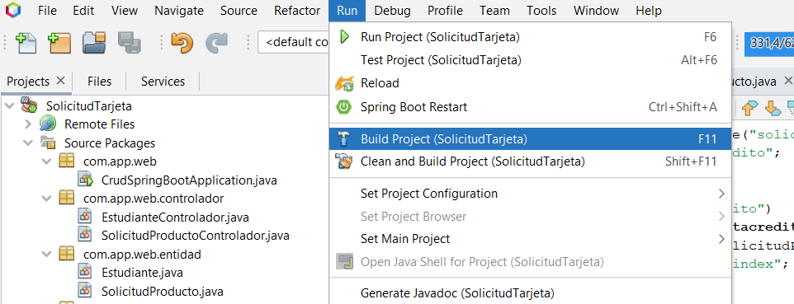

1. Darle **correr** al fichero CrudSprintBootApplication.java

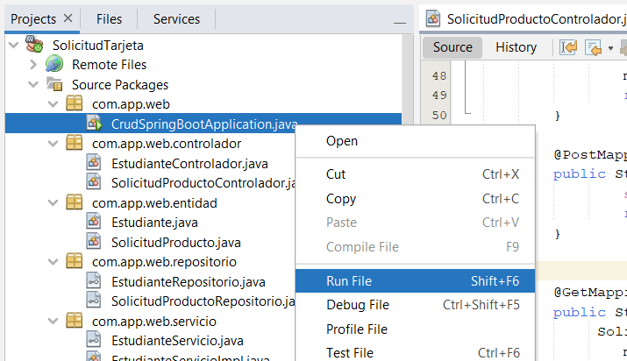

1. ejecutar en el navegador con la dirección <http://localhost:8090>

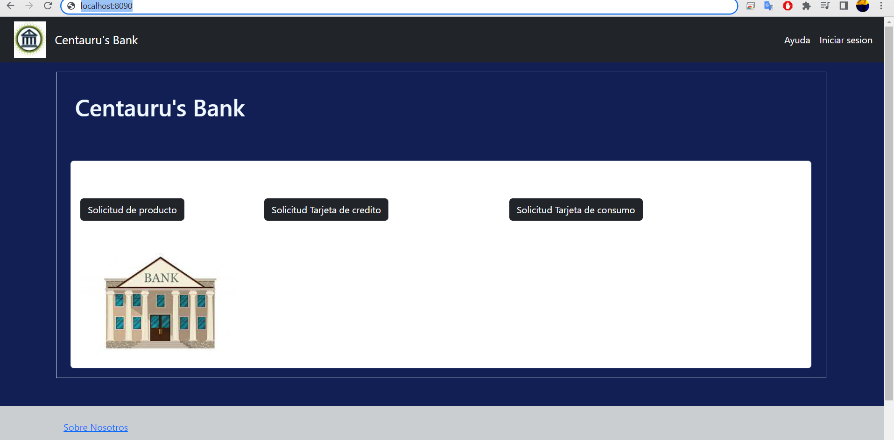

La clave usuario para el inicio de sesión es:

admin

123

